شجرة التوت
· ويفضل زراعة التوت في التربة المتوسطة ذات الملوحة المنخفضة . واهم أصنافه الناجحة التوت الجامبو (احمر-ابيض).
· يتم إكثار التوت إما بالعقل خلال شهري يناير وفبراير أو بالتطعيم خلال 10-11 أو 2-3.
· يزهر التوت في شهر 3 ويجب التقليل من الري قدر الإمكان للتقليل من تساقط الأزهار.
· يقلم التوت في شهري ديسمبر ويناير وفي بداية عمر النبات يقلم تقليم تربية كما يقلم بعدها تقليم متوسط في مرحلة الإثمار.
· يسمد التوت بالسماد البلدي خلال شهري ديسمبر ويناير بمعدل 20كغ للشجرة كما يعطي دفعة سماد كيماوية بمعدل 1,5كغ للشجرة خلال شهر فبراير NPK 15 - 15 - 15.
· يحتاج التوت إلي ري معتدل وخاصة في اشهر الصيف ويخفف الري خلال اشهر الشتاء حتى لا تتساقط الأوراق .
· تقتصر إصابة التوت عادة بالعناكب آو التفحم الذي يصيب الساق ويجب المكافحة بالمبيدات المتخصصة .
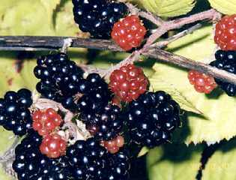
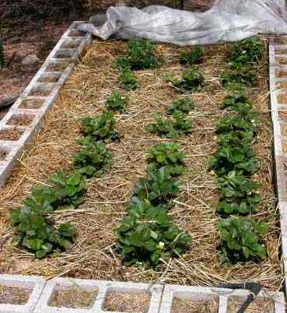
طريقة زراعة نبات التوت
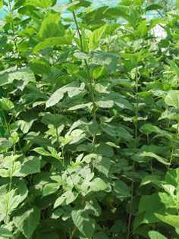
أ- خلال العام الأول من الزراعة:
بعد زراعة شتلة التوت ب 2-3أيام تقطع الساق على ارتفاع 15سم من فوق سطح الأرض بحبث يترك بها 3براعم.
أول موسم يمكن جمع المحصول الورقي فيه هو موسم الخريف من نفس عام الزراعة .
بعد جمع الأوراق والأفرع لتغذية موسم الخريف يتم قص الأفرع بارتفاع متر واحد فوق سطح الأرض.
ب- بدءا من العام الثاني من الزراعة:
في حالة تربية ديدان الحرير من 2-3مواسم خلال العام في مواسم الربيع والصيف والخريف ينصح بإجراء التقليم الصيفي بعد الانتهاء من تربية موسم الربيع ويتم جمع الأوراق والأفرع في كل موسم .
ملحوظة هامة
يجب زراعة 10% من مساحة حقل التوت بأصناف التوت المبكرة التوريق مثل الهندي والرومي لكي تكون ملائمة لتغذية الأعمار الصغيرة وذلك في الأماكن التي يتأخر فيها التوريق.
في تربية الخريف تحتاج علبة البيض خلال الأعمار الصغيرة إلى 50شجرة من حقل التوت نفعل بها أحد أمرين أولهما تجريد النصف العلوي من الأفرع من أوراقها وذلك قبل الفقس بـ 25يوم، وثانيهما قطع النصف العلوي من الأفرع في نفس التوقيت وذلك للسماح بنمو أوراق غضة تصلع لتغذية الأعمار الصغيرة وفي حالة الرغبة في تربية الخريف على الأشجار المتفرقة يجب تجريد الشجرة من جميع الأوراق قبل موعد الفقس بـ 25يوم.
يمكن جمع الأفرع بأوراقها للتغذية خلال الأعمار الكبيرة وبذلك يتم توفير أجور عماله بالإضافة إلى أن نوعية الأوراق تكون أفضل.
ينصح بجمع الأوراق في الصباح الباكر حيث أن ظروف التمثيل الضوئي وظاهرة النتح أثناء النهار تؤدى إلى قلة المحتوى المائي لهذه الأوراق عند جمعها أثناء النهار -ويمكن حفظ الأوراق لمدة 24ساعة بشرط أن يكون المكان نظيفا - باردا (أقل من 20درجة م)- رطبا (رطوبة أعلى من 90%) ويلاحظ عدم تكويم الأوراق في كومات كبيرة لحدوث التخمر ولذلك ينصح بوضع الأوراق في سلة في أكوام صغيرة ويوضع أسفلها خيش مبلل وتغطى بخيش مبلل، وفي حالة التربية الحديثة باستخدام الأفرع تخصص حجرة كمخزن لأوراق التوت

